CONTRATO DE INTERVENTORIA GGC – 164-2023

OBJETO DEL CONTRATO:

“INTERVENTORÍA PARA ADECUACIÓN Y MANTENIMIENTO DE LA INFRAESTRUCTURA DEL
LABORATORIO DE DIAGNÓSTICO FITOSANITARIO Y ÁREA MOLECULAR EN EL LABORATORIO DIAGNÓSTICO VETERINARIO BARRANQUILLA -ATLÁNTICO Y MANTENIMIENTO DE INFRAESTRUCTURA FISICA DE LAS ÁREAS ADMINISTRATIVAS DE LA OFICINA LOCAL DE FUNDACIÓN - MAGDALENA “

CONTRATISTA:
JVM INGENIERÍA S.A.S. BIC
NIT: 901.489.956-3
RPL CARLOS ARTURO VERGARA NEGRETE

PERIODO DEL INFORME:
1 AL 29 DE DICIEMBRE
DEL AÑO 2023

INFORMACIÓN GENERAL DEL CONTRATO

CONTRATO No. | GGC – 164- 2023
OBJETO CONTRACTUAL | INTERVENTORÍA PARA ADECUACIÓN Y MANTENIMIENTO DE LA INFRAESTRUCTURA DEL LABORATORIO DE DIAGNÓSTICO FITOSANITARIO Y ÁREA MOLECULAR EN EL LABORATORIO DIAGNÓSTICO VETERINARIO BARRANQUILLA -ATLÁNTICO Y MANTENIMIENTO DE INFRAESTRUCTURA FISICA DE LAS ÁREAS ADMINISTRATIVAS DE LA OFICINA LOCAL DE FUNDACIÓN - MAGDALENA “
VALOR INICIAL | OCHENTA MILLONES DE PESOS MCTE ($80.000.000)
CONTRATANTE | INSTITUTO COLOMBIANO AGROPECUARIO ICA
CONTRATISTA | JVM INGENIERÍA S.A.S. BIC  NIT: 901.489.956-3
REPRESENTANTE  LEGAL | RPL CARLOS ARTURO VERGARA NEGRETE
PLAZO DE  EJECUCIÓN | HASTA EL 29 DE DICIEMBRE
PLAZO  ADICIONAL | N. A
FECHA DE INICIO | 17 DE NOVIEMBRE DE 2023.

CONTRATO DE OBRA No. | GGC – 157- 2023
OBJETO CONTRACTUAL | ADECUACION Y MANTENIMIENTO DE LA INFRAESTURA DEL LABORATORIO DE DIAGNOSTICO FITOSANITARIO Y AREA MOLECULAR EN EL LABORATORIO DE DIAGNOSTICO VETERINARIO SOLEDAD-ATLANTICO Y MANTENIMIENTO DE INFRAESTRUCTURA FISICA DE LAS AREAS ADMINISTRATIVAS DE LA OFICINA DE FUNDACION- MAGDALENA “
VALOR INICIAL | 768.800.000,00
CONTRATANTE | INSTITUTO COLOMBIANO AGROPECUARIO ICA
CONTRATISTA | PROINCO INGENIERIA SAS  NIT: 900.375.623-2
REPRESENTANTE  LEGAL | RPL MARLON ANDRES SALGADAO SALGADO
PLAZO DE  EJECUCIÓN | HASTA EL 29 DE DICIEMBRE
PLAZO  ADICIONAL | N. A
FECHA DE INICIO | 17 DE NOVIEMBRE DE 2023.

JUSTIFICACION

El INSTITUTO COLOMBIANO AGROPECUARIO ICA, en visitas realizadas a las instalaciones ubicadas en el Municipio de Soledad - Atlántico y en el Municipio de Fundación- Magdalena y que son edificaciones con varios años de haberse construido, presentan deterioro por han cumplido su vida útil en zonas específicas lo cual presentan: Filtraciones en las cubiertas, humedades en algunos puntos de los muros, cielo rasos, cambios puntos sanitario en los desagües, demolición de muros en mampostería y drywall por su antigüedad, y la adecuación de las instalaciones para brindar un mejor servicio. Cabe anotar que la fachada tiene presencia de hongo por la humedad ocasionando mala presentación de las instalaciones.

Que el INSTITUTO COLOMBIANO AGROPECUARIO ICA para la adecuación y mantenimiento de la infraestructura del laboratorio de diagnóstico fitosanitario y área molecular en el laboratorio de diagnóstico veterinario soledad – atlántico. interventoría para adecuación y mantenimiento de la infraestructura del área de diagnóstico fitosanitario y área molecular en el laboratorio de diagnóstico veterinario barranquilla – atlántico y mantenimiento de infraestructura física de las áreas administrativas de la oficina local de fundación – magdalena.

ACTIVIDADES CONTRACTUALES

El presente Informe correspondiente a la ejecución del CONTRATO GGC – 164-2023 de INTERVENTORIA, suscrito entre el INSTITUTO COLOMBIANO AGROPECUARIO ICA y JVM INGENIERIA SAS representada legalmente por el ING. CARLOS ARTURO VERGARA NEGRETE identificado con la C.C. No 79508558 DE BOGOTA, a partir del acta de inicio suscrita por las partes el 17 de noviembre del 2023, en donde se orientaron los trabajos para realizar la prestación de servicios de interventoría ADECUACIÓN Y MANTENIMIENTO DE LA INFRAESTRUCTURA DEL LABORATORIO DE DIAGNÓSTICO FITOSANITARIO Y ÁREA MOLECULAR EN EL LABORATORIO DE DIAGNÓSTICO VETERINARIO SOLEDAD - ATLÁNTICO Y MANTENIMIENTO DE INFRAESTRUCTURA FÍSICA DE LAS ÁREAS ADMINISTRATIVAS DE LA OFICINA LOCAL DE FUNDACIÓN - MAGDALENA servicios descritos a continuación:

Las intervenciones de las edificaciones en cuanto a su mantenimiento se iniciaron el día 17 de noviembre de año 2023. No obstante, se procedieron a realizar la visita a cada una de las zonas de intervención de los inmuebles en compañía del personal del INSTITUTO COLOMBIANO AGROPECUARIO ICA contratante de la obra, JVM INGENIERIA SAS interventoría, PROINCO SAS contratista.
Identificadas las zonas de intervención, se procedieron a realizar las obras de mantenimiento y adecuación y cuyas actividades realizadas hasta la fecha de entrega del presente informe han sido las siguientes, discriminadas por los inmuebles intervenidos:

DESCRIPCION DE CANTIDADES ICA SOLEDAD:

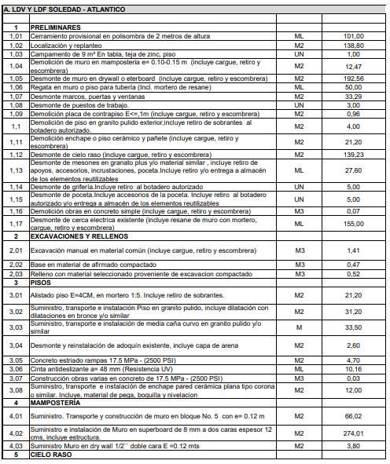
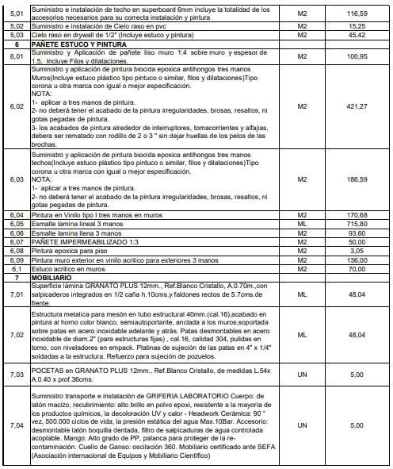

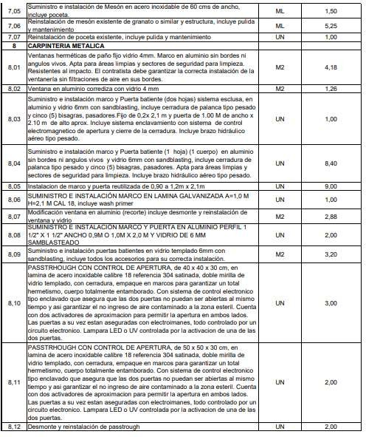

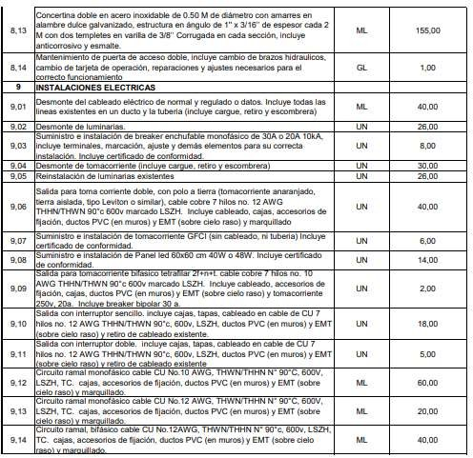
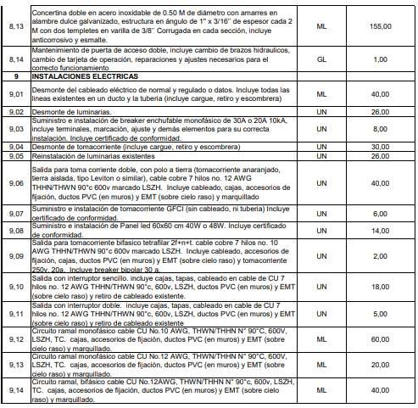

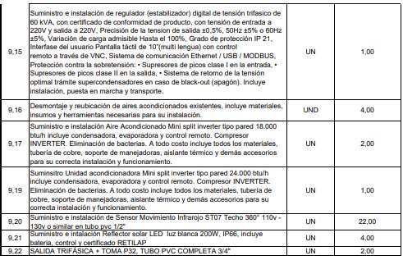

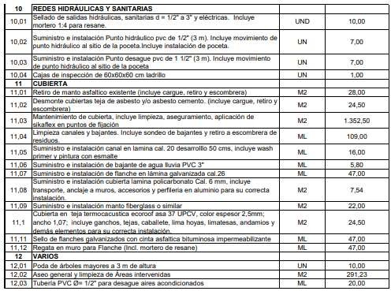

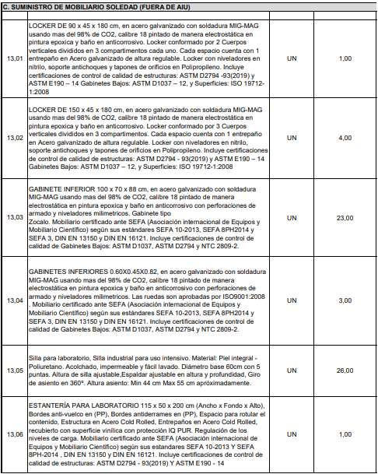

AVANCE FISICO DE LAS ACTIVIDADES DEL CONTRATO
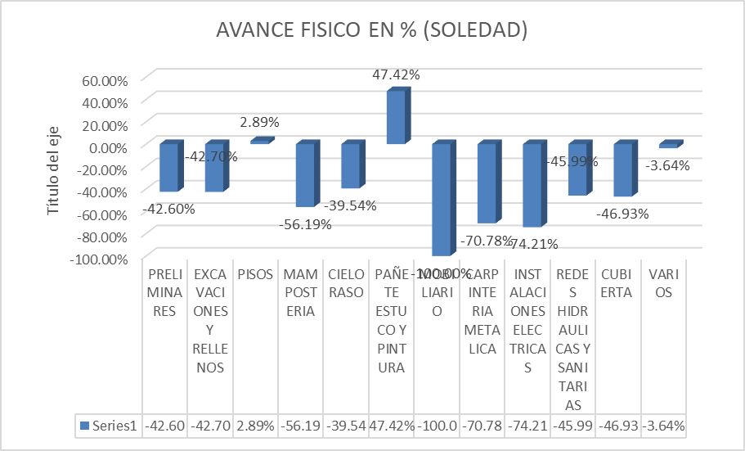
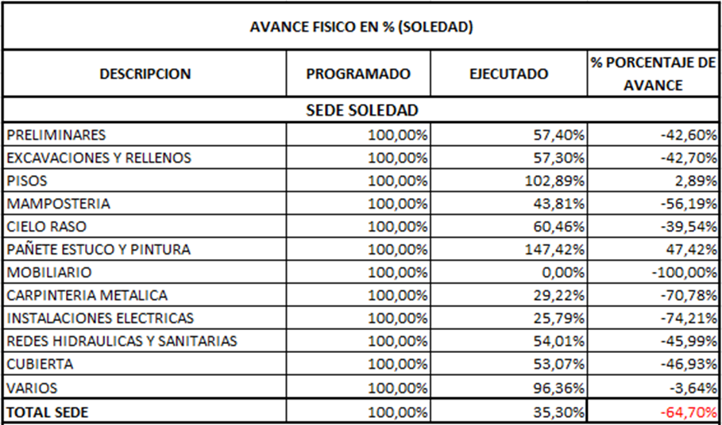

AVANCE FINANCIERO

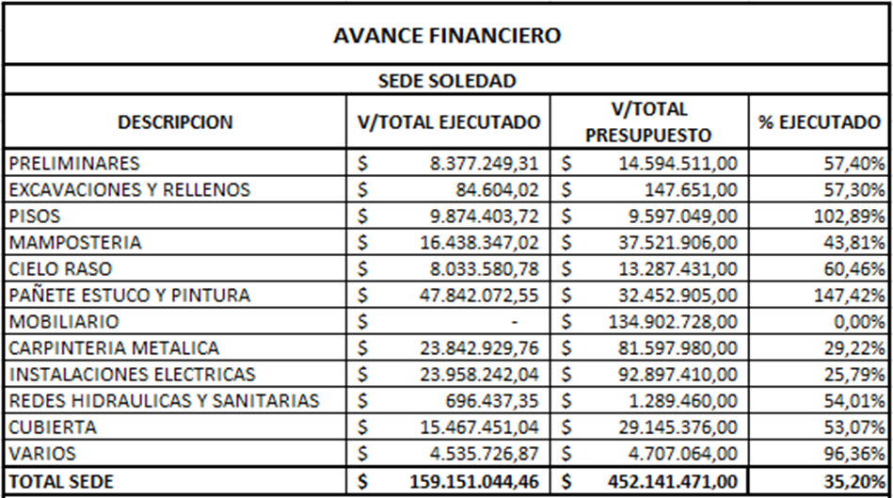
Presupuesto ejecutado

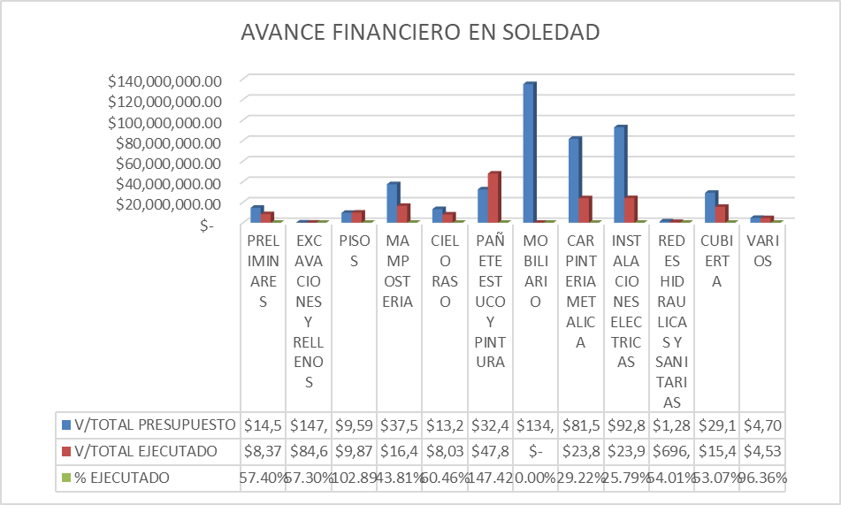

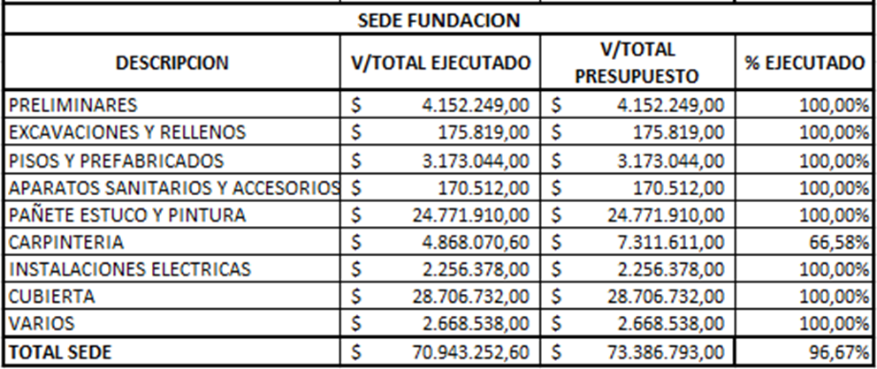

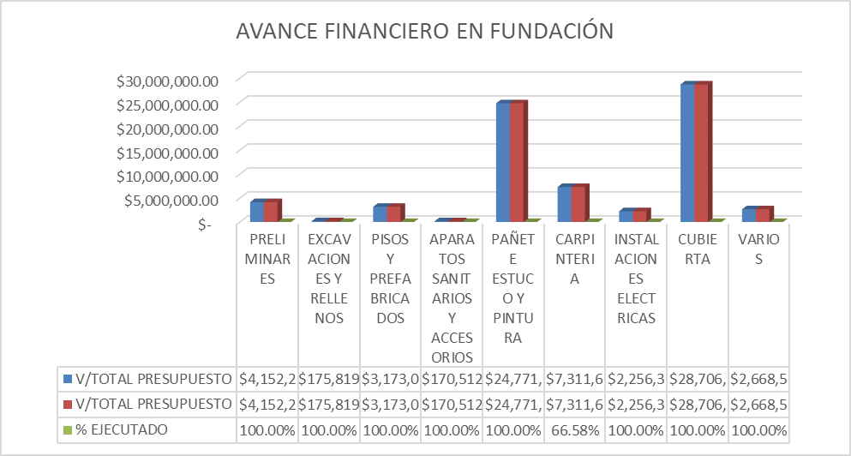

• Acta de cobro #1

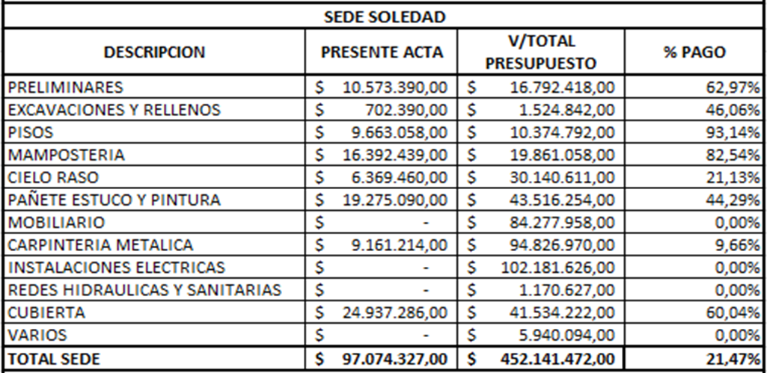

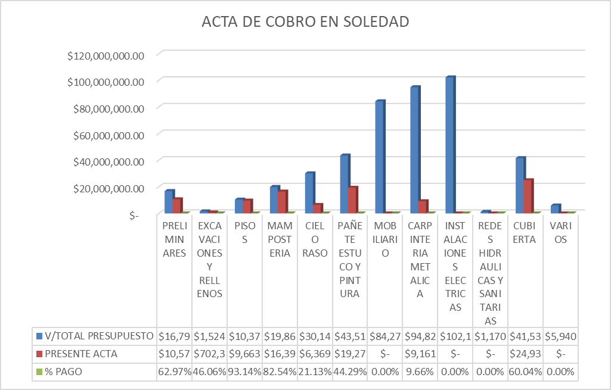

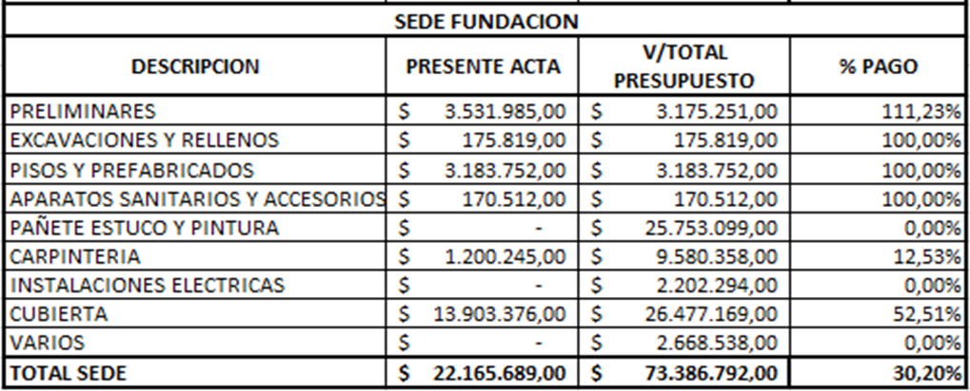

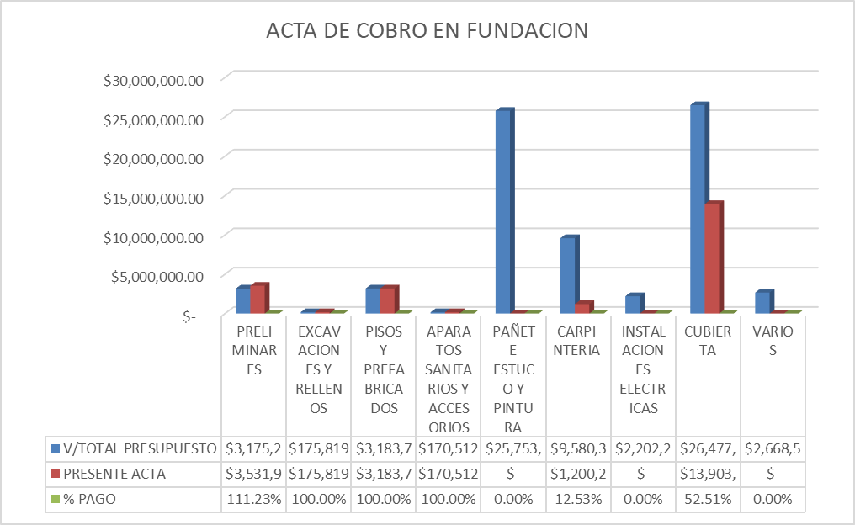

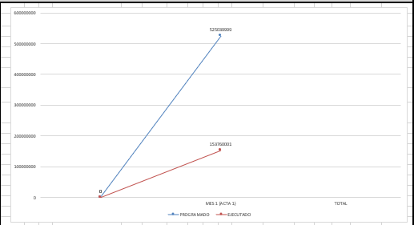

ACTIVIDADES EJECUTADAS DURANTE EL PERIODO SEDE SOLEDAD-ATLANTICO

Durante el desarrollo del periodo comprendido entre 1 y 29 de diciembre se ejecutaron las siguientes actividades en obra:
- Se inicio con la actividad del mantenimiento de cubierta que consistente en la limpieza
- se retira y se instala el manto asfaltico nuevo
- se continua con la impermeabilización de cada uno de los tornillos de anclaje existentes en la cubierta;
- se instaló cinta asfáltica en los anclajes de los aires acondicionados.
- se realizó el desmontaje del cercado eléctrico antiguo con esta actividad se instalaron los parales del cerramiento y se inició con la instalación del cercamiento en concertina doble.
Para el laboratorio de veterinaria:
- Se inicia con el desmontaje de las láminas en drywall de doble lado y con su
- respectiva estructura metálica,
- y se realizó la instalación de mampostería en ladrillo #5 con su respectivo pañete,
- también se hizo la demolición y el desmonte de drywall para las aperturas de las puertas y ventana y para el baño de laboratorio veterinario
- se hizo el desmonte de la cerámica de pared que se encontraba despegada y coca
- se inició con la instalación de cerámica nueva de pared para el mismo sitio .
En la cubierta del laboratorio de veterinaria
- se realiza limpieza y la impermeabilización de los tornillos de anclaje de igual manera en la viga canal que tiene esta cubierta
- se desmonto el manto asfaltico y se hizo la demolición superficial para una mejor adherencia a el mortero de desnivel que se va instalar para prevenir estancamiento de agua

LIMPIEZA CANALES Y COLOCACION DE MANTO IMPERMEABILIZADO

INSTALACIÓN DE MURO EN ETERBOARD

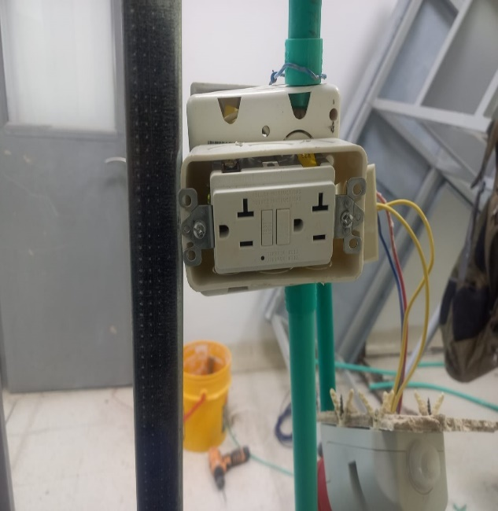
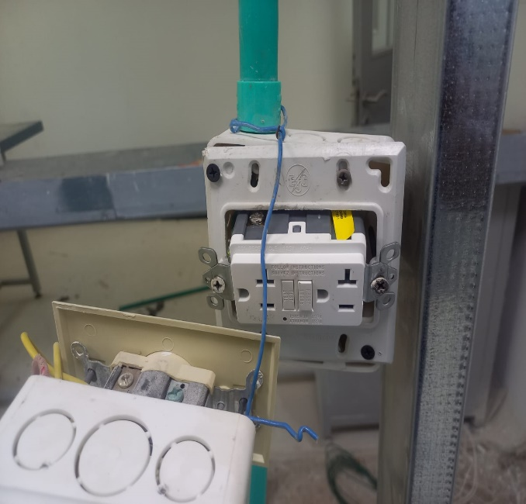
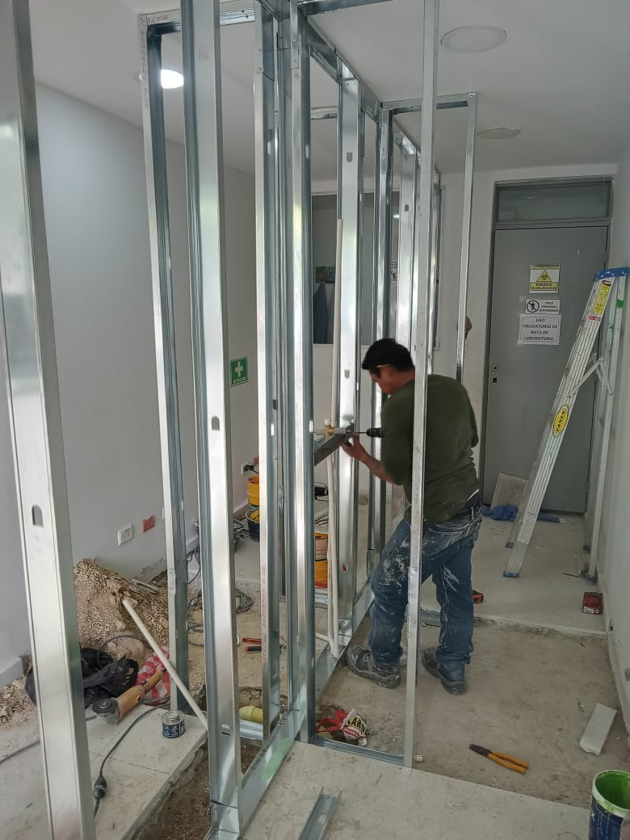
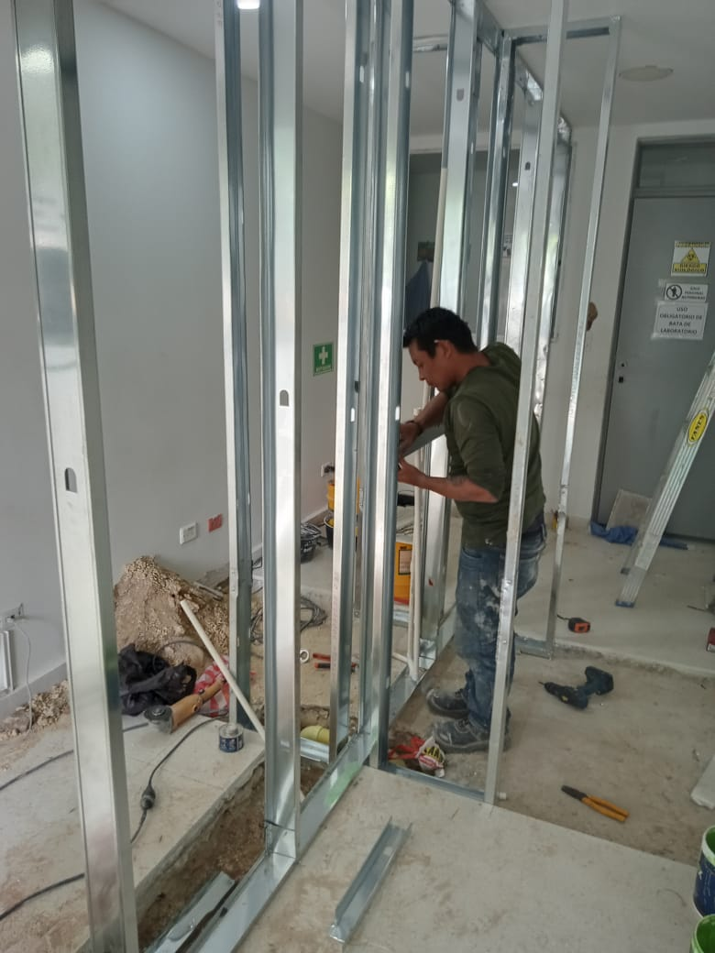

INSTALACION DE TOMACORRIENTE GFCI

PINTURA DE MURO EXTERIOR EN VINILOACRLICO A TRES MANOS
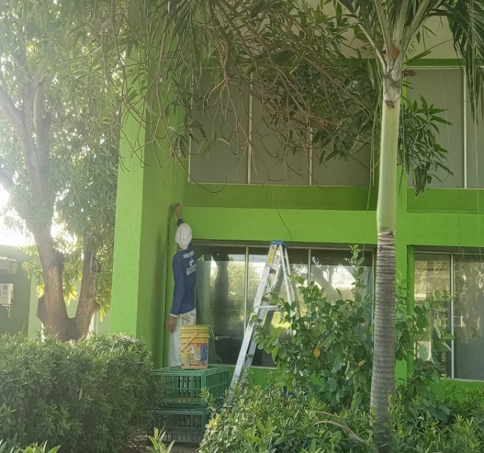
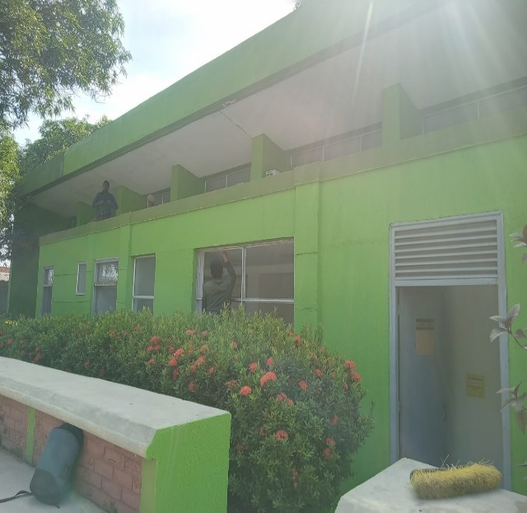

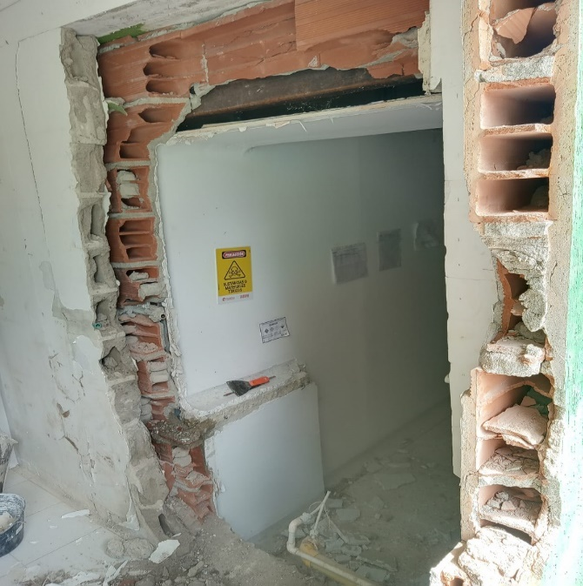
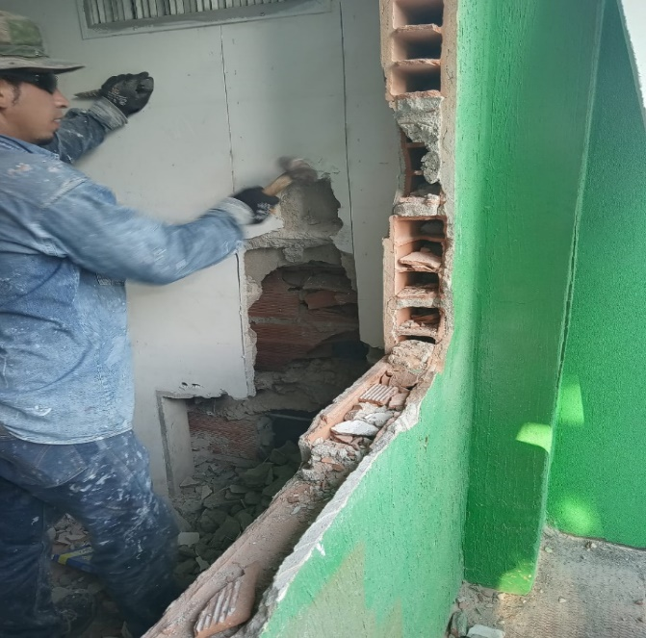

DEMOLICION DE MURO EN MAMPOSTERIA

APLICACIÓN DE ESTUCO ACRILICO EN MUROS

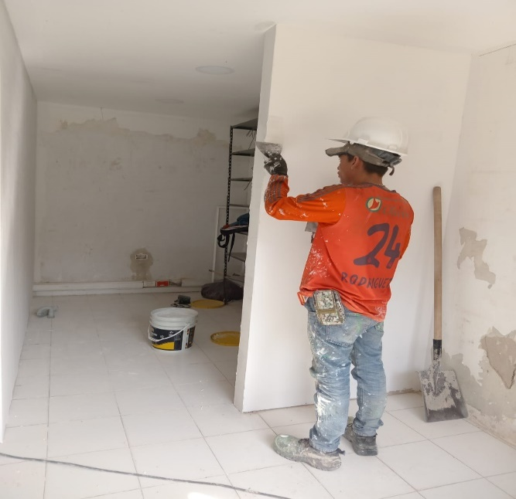
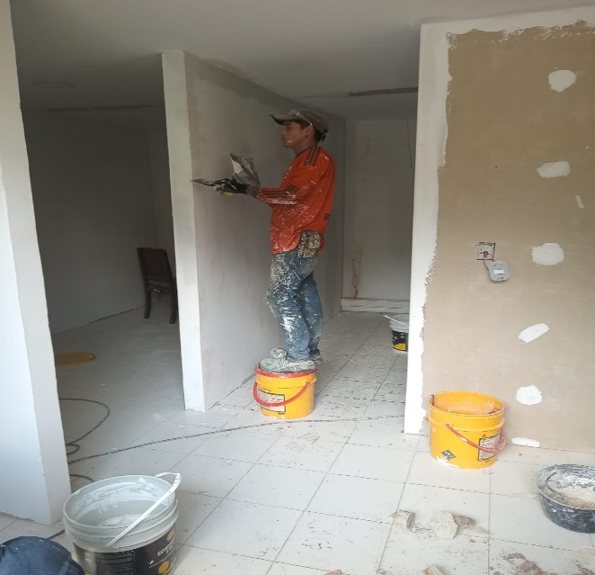

ACTIVIDADES EJECUTADAS EN EL MES SEDE FUNDACION

- En el desarrollo de este periodo comprendido entre día 1 al 29 de diciembre se realizaron las siguientes actividades en obra:
- Se continuo con la aplicación de la pintura de acabado en las fachadas
- Se ejecuto la construcción de sardinel, ubicado en el ingreso principal de las oficinas.
- Por otra parte, se realizó el descapote y excavación para poder instalar el suelo firme. Posterior a esto se realizó la fundida de placa en concreto de 20.7 Mpa ubicado en el patio,
- Se realizó retiro de cielo raso en drywall en la fachada principal que se encontraba en mal estado,
- Suministro e instalación de cielo raso en drywal,
- Se realizó la limpieza y mantenimiento de cubierta en teja canaleta 90,
- Se ejecuto la actividad la demolición de pañete interior de la edificación en el área de laboratorios.
- Se da inicio a la realización del pañete impermeabilizado.
- Se suministró y se realizó la instalación de cerradura (dos) 2 und cerraduras de baño, 2 und cerradura doble cilindro, 2 (dos) und cerradura de cuarto,
- Se suministró y se instalaron 8 (ocho) und luminarias panel led redondo de incrustar sobre cielo raso

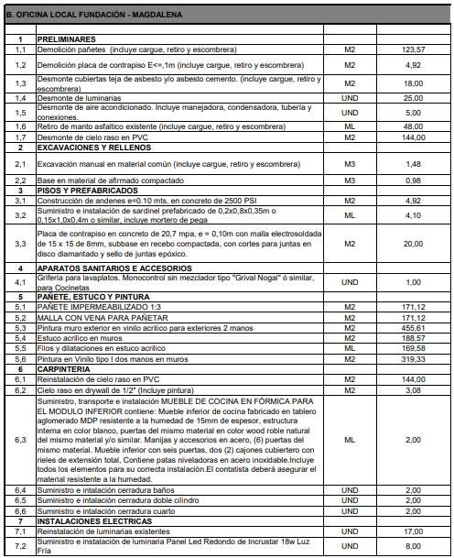
DESCRIPCION DE CANTIDADES ICA FUNDACION

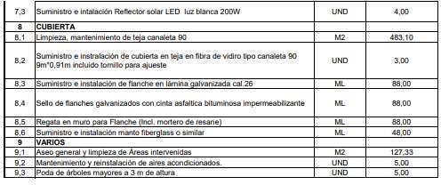

REGISTRO FOTOGRÁFICO SEDE FUNDACION
DESMONTAJE DEL CIELO RASO PARA COLOCACION DE CANQALETA 90 METALICA
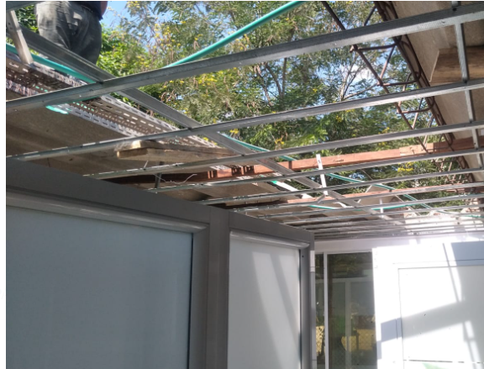
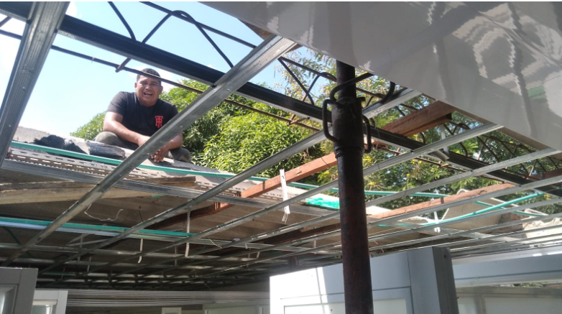

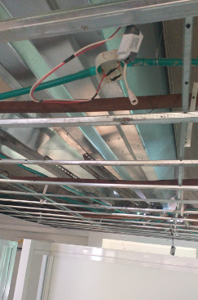
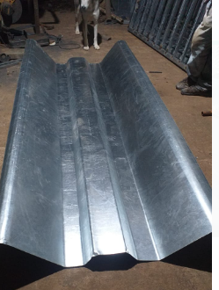

CANALETA METALICA INSTALADA EN EL AREA ADMINISTRATIVA

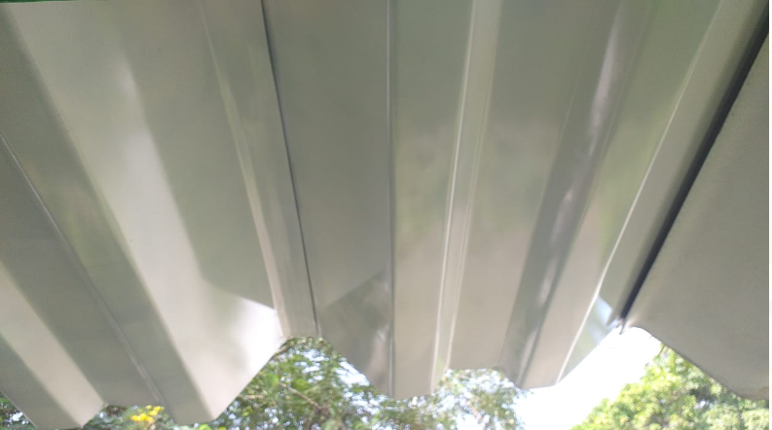
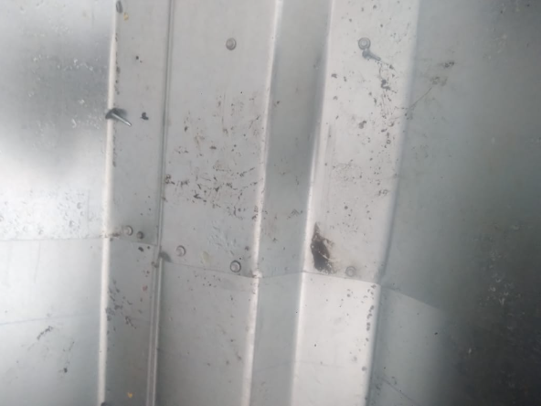

C

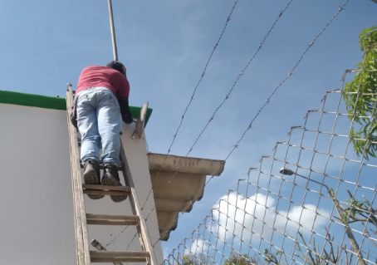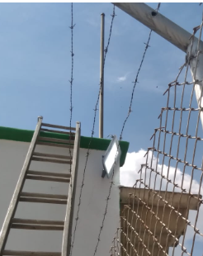

COLOCACION DE REFLECTORES EN LAS ZONAS EXTERIORES LATERALES

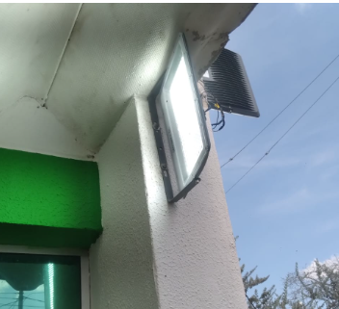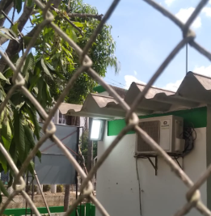

COLOCACION DE REFLECTORES ENTRADA PPAL

PODA DE ARBOLES Y CORTE DE MALEZA EN ZONAS VERDES

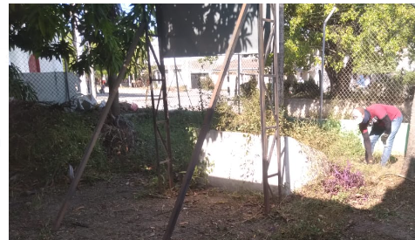
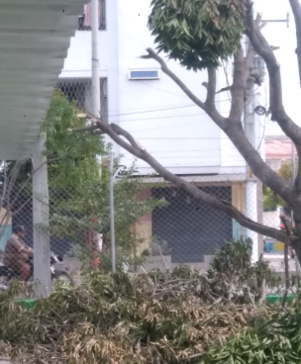

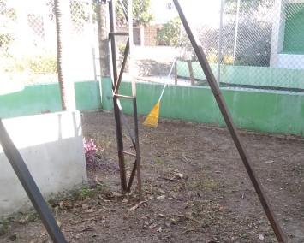
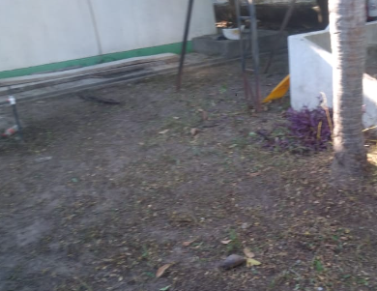

APLICACIO DE PINTURA DE VINILO EN LAS FACHADAS POSTERIORES

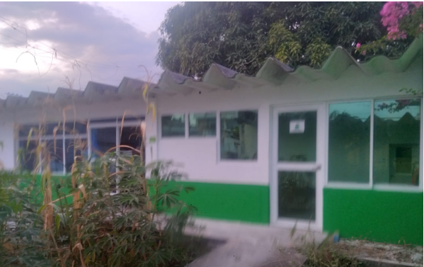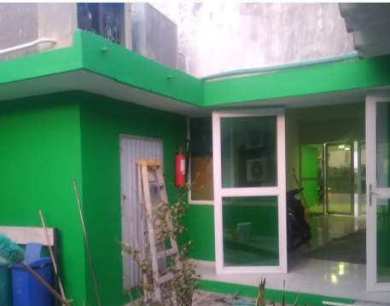

APLICACION DE PINTURA DE VINILO EN LAS FACHADAS POSTERIORES
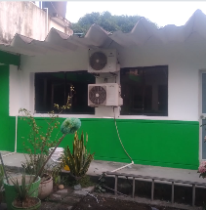
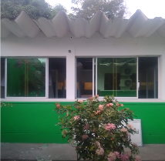

APLICACIÓN DE PINTURA EN VINILO EN LAS FACHADAS LATERALES

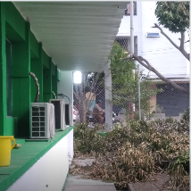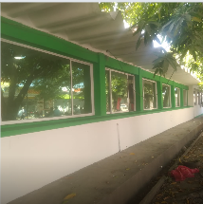

CONCLUSIONES

Se evidencia que el contratista tiene un atraso en sus actividades y para lo cual se le solicito un plan de contingencia para tratar de recuperar los tiempos programados, todo esto por estar presentando un atraso como se evidencia en el cuadro de avance

De igual manera se observa que hay unas actividades que no han sido iniciadas como son los mobiliarios los cuales dependen de los tiempos de producción y además que han presentado inconvenientes en su consecución.

Además, se han presentado unas mayores y menores cantidades de obra lo nos indica que hay que hacer un balance de estas.

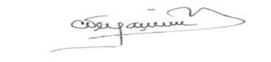

ING. CARLOS ARTURO VERGARA NEGRETE
RPL JVM INGENIERIA SAS
NIT: 901.489.956-3

